Akhmad Fauzi (PC-11)

Mobile Aplication & Technology

**OOP KOTLIN**

**Class**

Pengertian class secara teori adalah unit program yang menggabungkan fungsi dan data untuk melakukan beberapa tugas terkait. Pengertian tersebut memang cukup sulit untuk saya pahami dan ingat, maka dari itu untuk mempermudah teman-teman dalam mengingat dan memahami tentang kelas kita cukup ingat bahwa class adalah “**semacam kerangka, struktur,konsep atau prototype**“.

Jika kita ingin membuat sebuah kelas pada bahasa Kotlin kita perlu mendeklarasikan kelas tersebut dengan keyword **class**, sama seperti pada bahasa Java. Berikut adalah contoh pembuatan sebuah kelas :

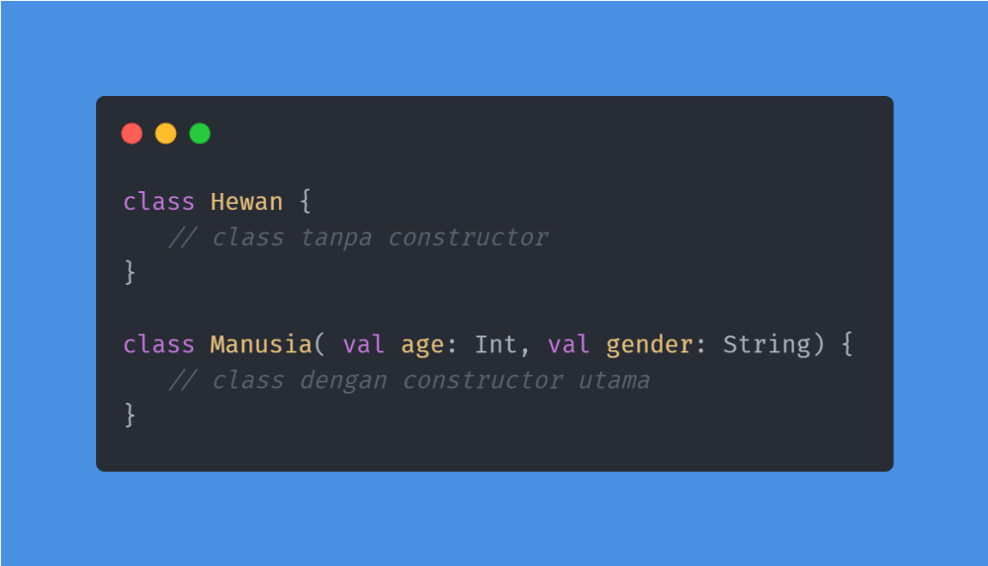

Sama seperti saat mendeklarasikan sebuah function, kelas juga bisa dideklarasikan dengan constructor atau tanpa constructor.

**KESIMPULAN**

Class merupakan struktur dasar dari OOP, terdiri dari dua anggota yang disebut attribut atau properti berupa **variabel** dan method berupa **function**. Attribut atau properti mendefinisikan spesifikasi atau kelengkapan dari class, sedangkan method mendefinisikan sifatnya atau carakerjanya.